5.19新龙中一班今日动态
一、来园情况
今天能准时入园的小朋友是：陆钦瀚、韩凯风、吕秦川、刘然诺、高翊桐、谢意增、周佳毅、吴 律、曹李安、王启轩、李依恬、楚慕凡、许米诺、黄馨宁、仇思诺、万佳妮、赵诺一、杜妍汐、蔡书歆孩子们能准时入园，不过要记得签到哦！

二、集体活动《语言：手指五兄弟的争吵》
这《手指五兄弟》是一则情节生动有趣、蕴涵教育意义的故事，故事中赋予了五根手指生命，能激发起幼儿学习的兴趣。通过五根手指之间的对话争吵，孩子们了解了手指的作用，懂得了只有团结合作，才能做好一件事情的道理。
中班孩子理解故事的能力大大增强，对于情节生动、拟人化的故事更加感兴趣，还能积极参与故事表演。他们在日常学习、生活中有过合作的经验，能体验到合作的快乐，都知道要齐心合力，才能做好一件事。
在活动中能理解故事内容，懂得只有团结合作，才能做好一件事情的道理的小朋友是：陆钦瀚、韩凯风、吕秦川、刘然诺、高翊桐、谢意增、周佳毅、吴 律、曹李安、王启轩、李依恬、楚慕凡、许米诺、黄馨宁、仇思诺、万佳妮、赵诺一、杜妍汐、蔡书歆在活动中，孩子们能大胆学说故事的对话，激起喜爱手指的情感。

三、区域活动
今天能在教室开展区域游戏的小朋友是：陆钦瀚、韩凯风、吕秦川、刘然诺、高翊桐、谢意增、周佳毅、吴 律、曹李安、王启轩、李依恬、楚慕凡、许米诺、黄馨宁、仇思诺、万佳妮、赵诺一、杜妍汐、蔡书歆游戏中，孩子们能自主思考，积极动手，探索不同区域中的各个游戏。
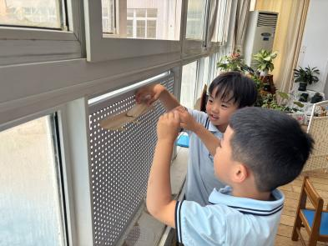 | 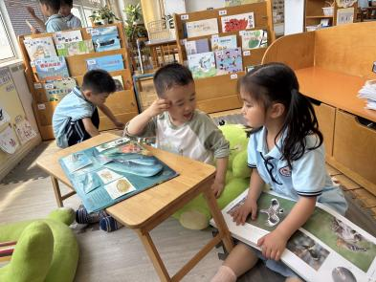 | 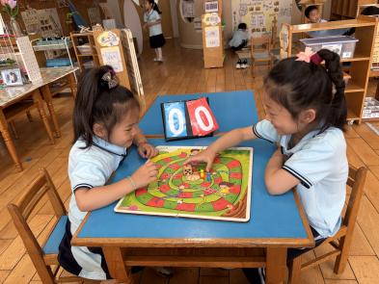
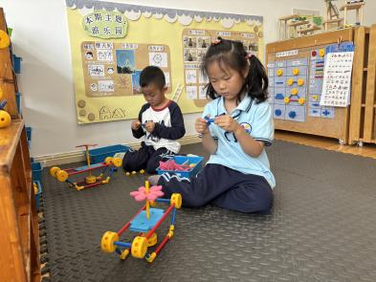 | 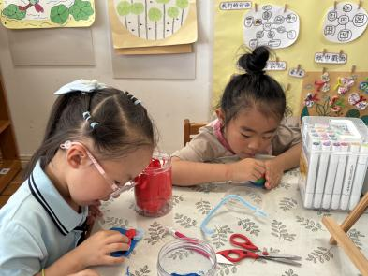 | 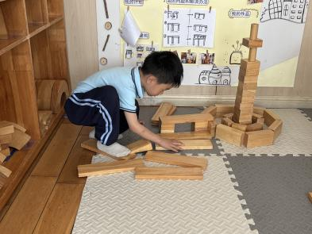

四、请你关注
1.天气炎热，可以给孩子涂好防晒入园哦！
2.准备好吸汗巾和温水。

